Приволжский региональный центр МЧС России

ПАМЯТКА
о мерах пожарной безопасности
в быту для личных жилых домов


В целях предупреждения пожаров в жилье:
- Никогда не курите в постели. Помните, сигарета и алкоголь - активные соучастники пожара.
- Будьте осторожны при эксплуатации печного и газового отопления.
- Не забывайте вовремя очищать от сажи дымоходы.
- Не оставляйте топящиеся печи без присмотра, а также не поручайте надзор за ними малолетним детям.
- Не располагайте топливо и другие горючие материалы на предтопочном листе.
- Не перекаливайте печь.
- Никогда не оставляйте без присмотра включенные электроприборы.
- Следите за исправностью электропроводки, не перегружайте электросеть, не допускайте применения самодельных электроприборов и «жучков».
- Не закрывайте электролампы и другие светильники бумагой и тканями.
- Не оставляйте на открытых площадках и во дворах тару (емкости, канистры и т.п.) с ЛВЖ и ГЖ, а также баллоны со сжатыми и сжиженными газами.
- Не оставляйте детей без присмотра, обучите их правилам пользования огнем.
- О неблагополучных соседях в противопожарном состоянии сообщайте в ближайшие подразделения пожарной охраны.

Помните, что пожар легче предупредить,
чем потушить!

При возникновении пожара немедленно звоните по телефону службы спасения «01», «112»
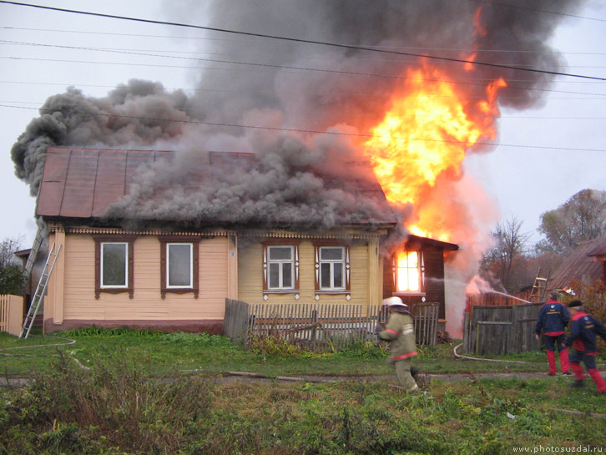
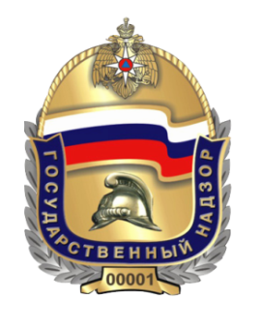
четко сообщите, что горит, адрес и свою фамилию.

